剑盟数字化教材在线编辑工具ClassServer Authoring Tool
——标准及应用——

Date | Version | Author | Team
2015-08-05 | 1.0.0 | Liu Qiang | Liu Han  Liu Ying
2015-08-17 | 1.1.0 | Liu Qiang | Liu Han  Liu Ying

摘要 ( SUMMARY )
当前，随着计算机、信息及网络技术的飞速发展和广泛应用，英语学习已然走向数字化。老师通过英语课件教学，学生通过英语课件自主学习已经成为主流，因此英语课件网络化必然成为一种发展趋势。
本文针对对网络课件制作工具的内容、模板、布局及其应用等做出了详细的描述。该工具遵循题型多样性显示的需求，在传统模式的基础上创新，利用前端jQuery和Bootstrap框架实现一个稳定良好的英语课件网络制作呈现系统。该系统的开发和使用极大程度的减少了课件开发着大量的繁琐工作和重复劳动，在一定程度上降低成本，提高效率。

目录
1. 概述 4
1.1. 课件数字化前景 4
1.2. 功能特点 4
1.3. 适用范围 4
2. 课件结构 5
2.1. 页面 5
2.1.1 概述 5
2.2. 模板 6
2.2.1 概述 6
2.2.2 模板展现 6
2.3. 布局 6
2.3.1 布局的定义 6
2.3.2 布局原则 7
2.3.3 页眉 7
2.3.4 内容 8
2.3.5 页脚 10
2.4. 自定义页面 11
3. 数据结构定义 11
3.1. 基本数据类型 11
3.1.1. 文本 11
3.1.2. 图片 11
3.1.3. 视频 12
3.1.4. 音频 12
3.1.5. 交互活动 12
3.2. 页面整体数据结构 12
3.2.3. 页面基本信息 13
3.2.4. 页眉 13
3.2.5. 页脚 14
3.2.6. 页面内容 14
3.3. 交互活动类型 15
3.3.1 选择题 (Choice Activities) 15
3.3.2 填空题 (Fill Activities) 16
3.3.3 分类对应题（Category or Match） 17
3.3.4 朗读题 Read Aloud 17
3.4. 数据示例 17
4 制作流程 19
4.1. 课件的数据化描述 19
4.2. 课件的制作流程 20
5 附录 20
页面数据示例 20

概述
本节主要对ClassServer Authoring Tool 数字化教材在线编辑工具做简单、概括的介绍。

课件数字化前景
在线教育的出现为解决传统教育上学难等问题提供了一个出路，随着网络技术的推进，在线教育发展迅速，互连网巨头、传统教育机构以及一些中小企业大量涌入在线教育市场，火了在线教育的同时也带来了严重的同质化，为了从同类产品脱颖而出，良好的用户体验和充足的内容是各个企业机构迫切要考虑的一个问题，为此我们开发了ClassServer Authoring Tool 数字化教材在线编辑工具(以下简称CSAT)。
我们在设计开发CSAT中注重教育性、发展性、技术性与艺术性有机统一，使网络课件具有情景生动丰富、交互性良好、导航能力强、资源丰富等特点。可以快速将现有资源转化为交互性强的网络课件，从而协助各企业机构提升用户体验和内容深度，使企业有更广阔的发展空间。

功能特点
我们从课件内容、展示方式、制作流程、技术实现等多个角度对课件制作进行了分析优化，完成后的CSAT具备操作简单、制作快速、展示方式多样和交互性强的特点；使用CSAT，一个没有基础的人经过简单培训，就能制作出内容丰富、交互性强的网络课件，而且效率相当高。

适用范围
广泛，包括但不限于出版商、教育培训机构、学校、老师等等

课件结构
本节将通过对制作课件所涉及到的页面框架和布局等进行较为详细的介绍。

页面

2.1.1 概述
页面是制作课件中必不可少的一项。课件最终会以页面的形式在通过网络在不同设备上呈现。
课件页面主要以文字、图片、音频、视频等资源通过模板整合在一起，以美观的布局、精美样式设计、良好的交互呈现给用户，从而达到优质的用户体验。
页面包含页眉、页脚及中间内容展示3大模块区域。下图为课件最终呈现效果。稍后我们将对不同模块区做出详细的描述。

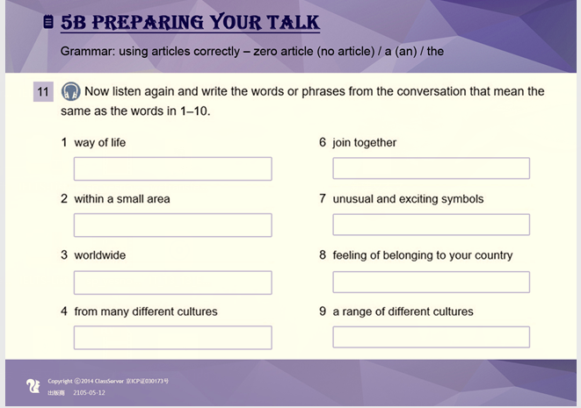

模板

概述
模板是网页的视觉框架，固定的模版，相同的布局框架，标志性的醒目信息栏对用户提供很好的视觉效果，从而提升课件制作工具的使用效率。
目前，我们对课件的制作提供了3套模板，不同的模板对应的提供了一套完整的界面设计，其中包含了背景颜色、控件样式等一系列呈现效果，用户可以根据自己的喜好选择不同类型的模板来制作课件，稍后我们将对模板做进一步详细的介绍。

模板展现
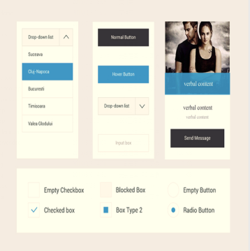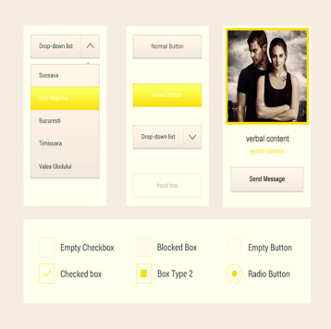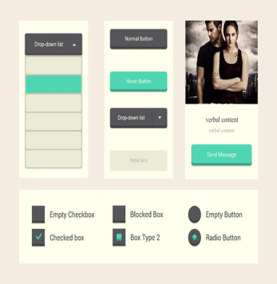

布局
课件布局主要以上下、左右结构为主，通过模板样式和制作工具动态的呈现最终的效果。
下面通过几组常用布局对课件布局做简单介绍。

上下排列布局 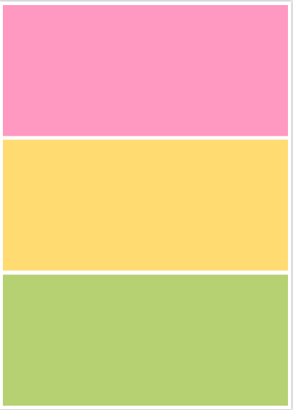, 包含页眉、中间内容和页脚。
示例：
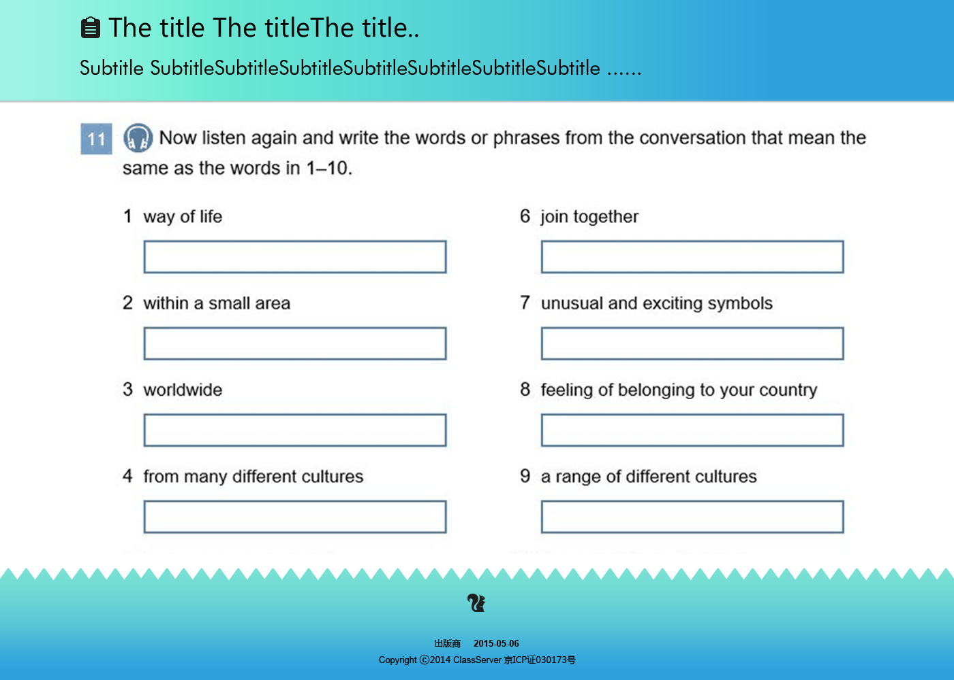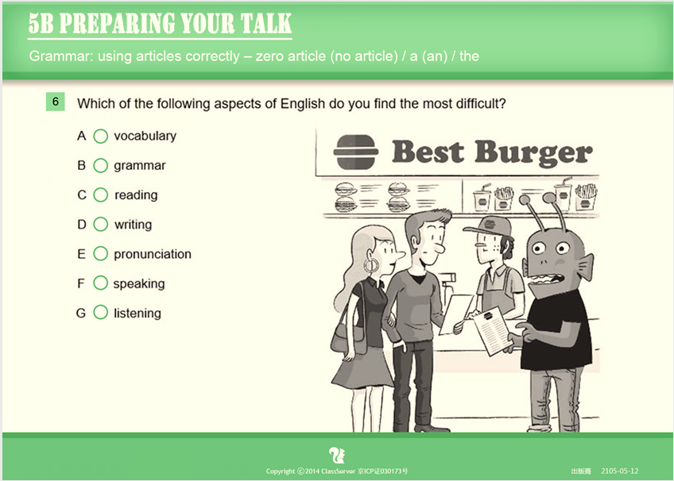

上下排列布局 , 只包含页眉、中间内容。
示例：
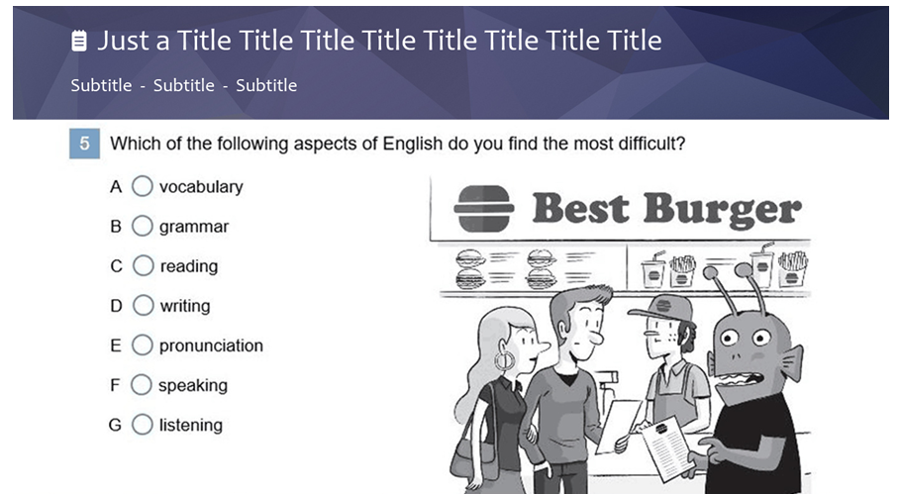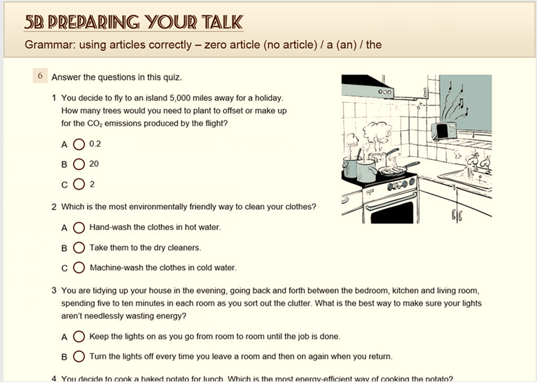

整体布局 , 没有页眉和页脚，只针对题目内容部分展示,其包含题号、描述、图片、视频及题型交互等。
下面通过一组简单的样例让用户对题目部分的布局有个初步的认识，稍后会更进一步对其做出详细的描述。
示例：
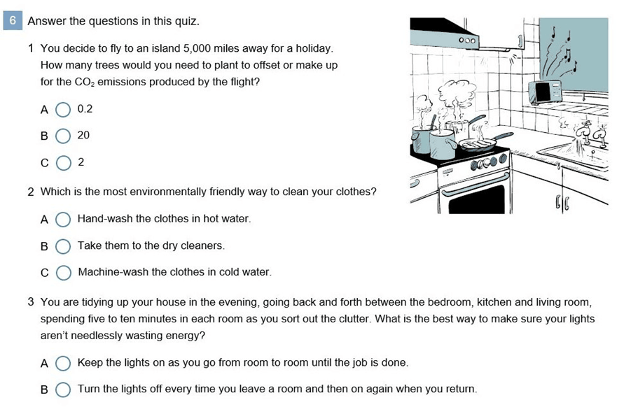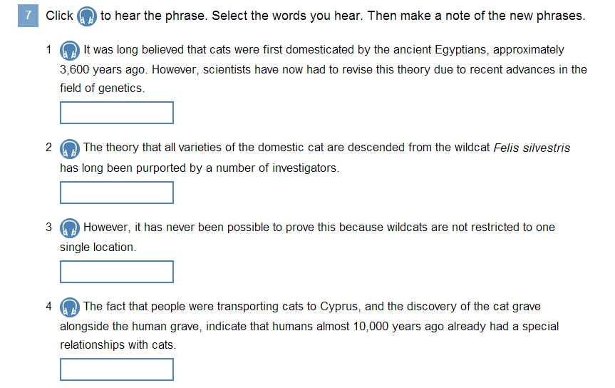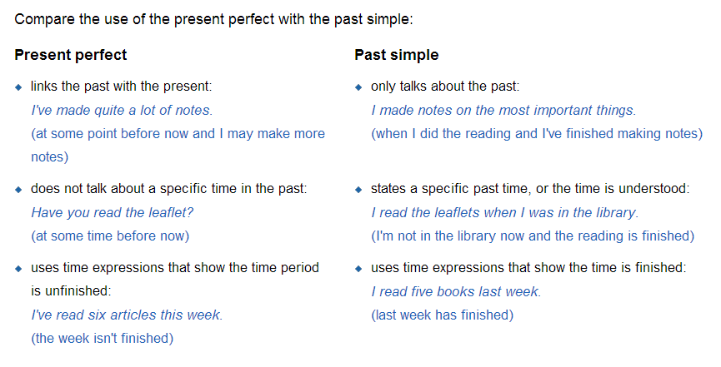

布局的定义
网页布局大致可分为“国”字型、拐角型、“T”字型、“L”字型、综合框架型、变化型，在这里就不做一一论述了。其实在我们做设计的时候并没有过多的去考虑什么形式，比如我们在一张纸看到一个圆形的东西，很容易可以联想到它像太阳，而有些人则联想到月亮等，这都是一种形式比喻，最重要的是满足客户的需求，把握网站的定位做出合理的框架布局。
不同模块区域对应着不同的版面布局，稍后将对页眉、页脚和内容展示区布局进行详细的介绍，同时将对不同区域不同模块对放置内容进行定义和约束。

布局原则
正常平衡：亦称“匀称”，多指左右、上下对照形式，主要强调秩序，能达到安定诚实、信赖的效果。
异常平衡：即非对照形式，此种布局能达到强调性、不安性、高注目性的效果。
对比：利用色彩、色调、内容等技巧来进行表现。
凝视：利用人们观察特点，将重要内容放在网页的主要位置，引起浏览者凝视。
空白：利用空白突出内容，也可体现网页的格调风格。
图片解说：尽量用图片解说的内容，可以传达给浏览者更多的信息。

页眉
2.3.3.1 内容约束
页眉部分可放置内容：logo、标题编号、主标题、副标题、自定义扩展信息。
2.3.3.2 默认布局
页眉部分的布局目前提供了4种默认的版面形式。

上下综合型

主标题
logo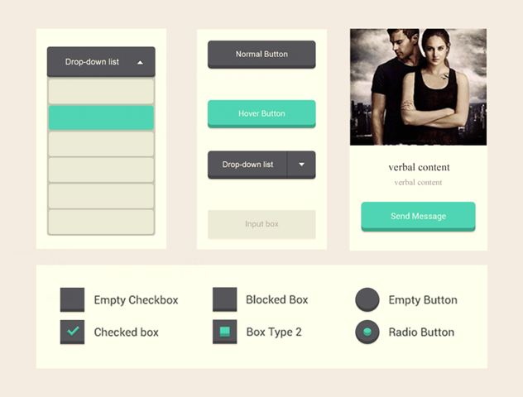

编号

副标题

左右综合型

主标题
logo

编号

标题
编号
主标题
副标题

标题
编号
主标题
副标题
自定义扩展信息

2.3.3.3 自定义布局扩展
用户如果对默认的布局不是很满意，可以通过自定义接口来设计自己的布局形式。

中间内容部分
2.3.4.1 内容约束
内容即课件题型部分，其所包含的内容为：题号、主题干、副题干、文本信息、图标、图片、视频、答案
2.3.4.2 呈现方式
中间内容区按着单题型、多题型、综合型等多种模式呈现。其最终显示效果将结合模板样式通过制作工具动态实现，这里只针对布局相对应的内容进行约束。
单题型模式1(题内显示答案):
页面中只有一道题目，布局由上下模块组成。
上层模块：默认放置文本和图标，包含题号、音频图标、题目标题及描述信息，以其一或组合形式呈现。
下层模块：默认放置题型交互内容部分，可以为文本信息、视频、图片等任意一种或组合呈现。

上层模块
约束内容：题号 图标 题目标题 描述信息

下层模块

题型：静态题型或交互题型
约束内容：文本信息、图片、视频
交互答案：在题干部分显示

单题型模式2(独立显示答案):
页面中只有一道题目，布局由上中下模块组成。
上层模块：默认放置文本和图标，包含题号、音频图标、题目标题及描述信息，以其一或组合形式呈现。
中间模块：默认放置题型交互内容部分，可以为文本信息、视频、图片等任意一种或组合呈现。
下层模块：默认放置参考答案。
上层模块

约束内容：题号 图标 题目标题 描述信息

中层模块

题型：静态题型或交互题型
约束内容：文本信息
图片
视频

下层模块

交互答案

多题型模式1(题内显示答案)
页面中由多个单题型模式1组成；
题目交互类型可以为统一类型或多类型组合；
布局为上下和左右排列显示。

第一题
单题型模式1

第二题
单题型模式1

第三题
单题型模式1

第四题
单题型模式1
更多。。。

第一题
单题型模式1
第二题
单题型模式1
第三题
单题型模式1
第四题
单题型模式1
第五题
单题型模式1
更多。。。

多题型模式2(独立显示答案)
该模式与多题型模式1布局呈现方式一致，区别在于此模式页面由单题模式2组成。考虑到多题型内容较多，页面整体显示高度等问题，交互答案显示形式与单题模式2一致。
综合型模式1
页面中由一个大题包含多个小题构成，布局采用上下模块组成。
上层模块：默认放置文本和图标，包含题号、音频图标、题目标题及描述信息，以其一或组合形式呈现。
下层模块：由多题型模式1或多题型模式2组成。
下面以2种常用结构举例呈现。
上层模块

约束内容：题号 图标 题目标题 描述信息

第一题
单题型模式1

第二题
单题型模式1

第三题
单题型

更多。。。

上层模块

约束内容：题号 图标 题目标题 描述信息

第一题
单题型模式2
第二题
单题型模式2

第三题
单题型模式2
第四题
单题型模式2

第五题
单题型模式2
更多。。。

综合型模式2(独立显示答案)
页面中由一个大题包含多个小题构成，布局采用上下模块组成。
上层模块：默认放置文本和图标，包含题号、音频图标、题目标题及描述信息，以其一或组合形式呈现。
中间模块：由多题型模式2，交互答案将统一在下层模块中整体呈现。
下层模块：默认放置参考答案。
下面以2种常用结构举例呈现。
上层模块

约束内容：题号 图标 题目标题 描述信息

第一题
单题型模式2

第二题
单题型模式2

第三题
单题型模式2
更多。。。

下层模块
交互答案

上层模块

约束内容：题号 图标 题目标题 描述信息

第一题
单题型模式2
第二题
单题型模式2

第三题
单题型模式2
第四题
单题型模式2

第五题
单题型模式2
更多。。。

下层模块
交互答案

2.3.4.3 交互题型布局及示例
制作工具中所涉及的题型约10种左右，其布局形式主要以上下排列结构为主，其具体约束内容请参考2.3.4.2章节，下面以简单的图示形式对其做简单描述。
- 填空题(fill-in-the-blanks)
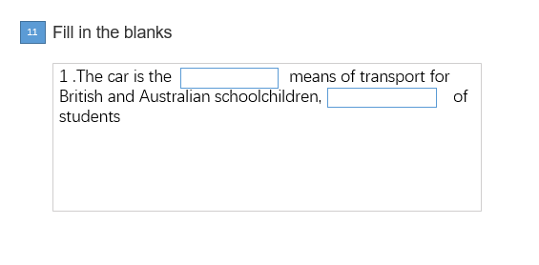
- 选择类填空题(fill-in-the-blanks with options)

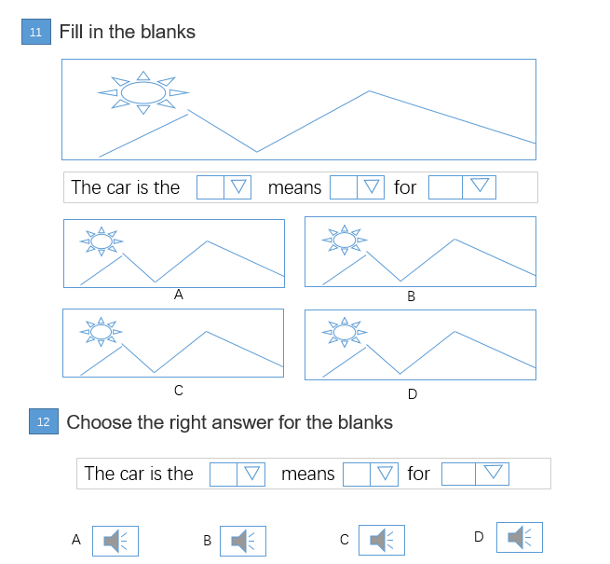

- 写作类填空题(essay)
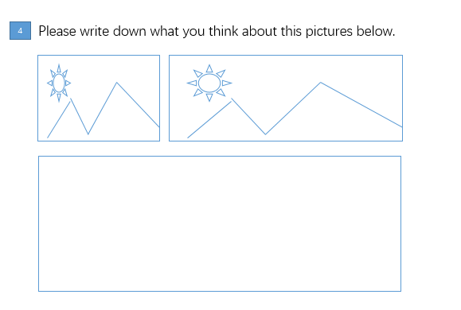
- 听写类填空题(dictation)
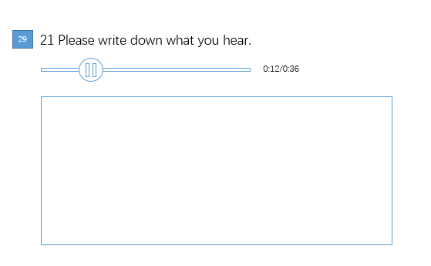
- 单选题(single-choice question)
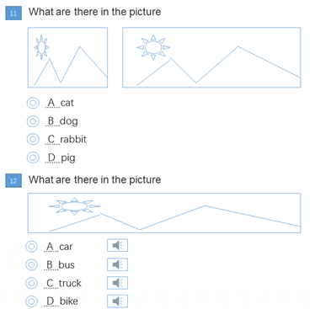

- 多选题(multiple-choice question)
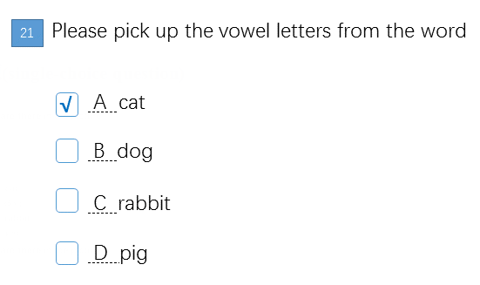
- 高亮题(highlight)
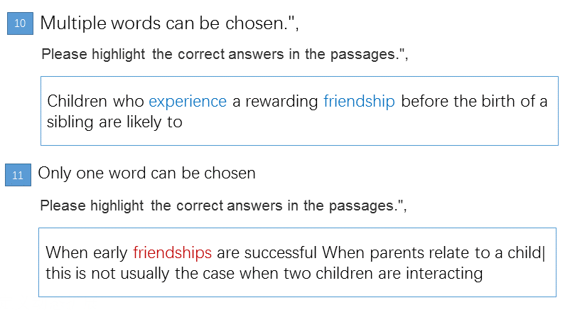
- 分类题(grouping)
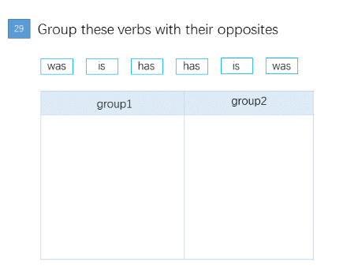
- 匹配题(matching)
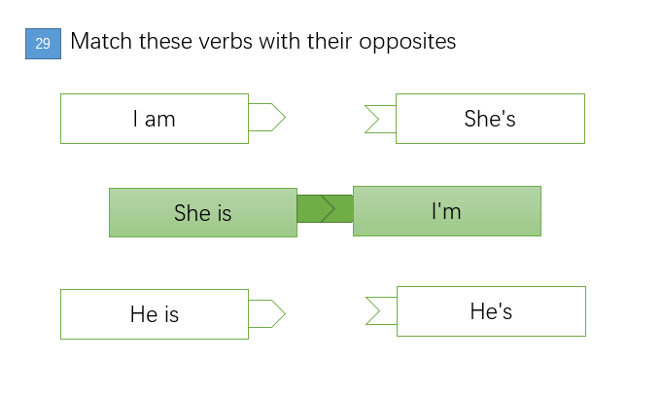

- 排序题(ordering)
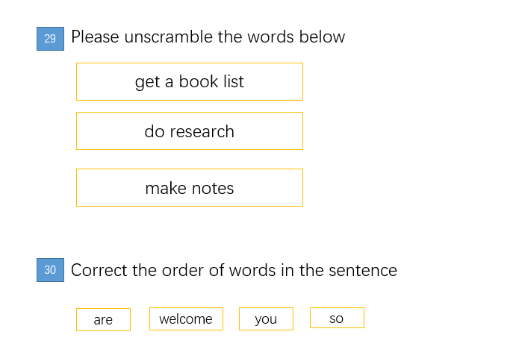

2.3.4.4 自定义动态扩展
用户如果对课件默认的布局不满意或需要复杂的题型时，可以通过自定义接口来设计自己的布局形式或题型结构。

页脚
2.3.5.1 包含内容
页脚部分所涉及内容包括：版权信息、出版商信息、自定义信息
2.3.5.2 默认布局
页脚部分目前提供了4种默认版面布局模式
上下型

版权信息
出版商信息
自定义信息

左右型

版权信息
出版商信息

上下综合型

版权信息
出版商信息

自定义信息

版权信息
出版商信息

自定义信息

2.3.5.3 自定义布局扩展
用户如果对默认的布局不是很满意，可以通过自定义接口来设计自己的布局形式。

自定义页面
用户如果对课件提供的页面及其配套模板等不是很满意，可以通过自定义接口来设计自己满意的页面。

数据结构定义

基本数据类型
本节定义了通用的基本数据类型。 除了字符串、数字、日期、数组、对象等常用数据类型之外，还定义了以下类型

文本

图片

视频

音频

表示可播放的音频信息

交互活动
表示可以与用户进行的交互的内容，具体定义在题型部分

页面整体数据结构

页面基本信息

页眉

页脚

页面内容
页面内容由1到多个题干(stem)或交互内容(activity)组成。

题干 (stem)
题干是页面中只读的部分，它可能是文本、图片、音频、视频或者是由其组合构成。

交互活动(activity)

交互活动类型

选择题 (Choice Activities)

填空题 (Fill Activities)

朗读题 Read Aloud

4 制作流程

课件的数据化描述

课件的制作流程

5 附录
页面数据示例

